Basın bülteni
Solar Energy

2024 Elektrik Depolama Denetimi
Fronius beşinci kez üst sıralarda yerini aldı

(Wels, 14.03.2024). Fronius, bu yıl Berlin Uygulamalı Bilimler Üniversitesi (Hochschule für Technik und Wirtschaft - HTW) tarafından düzenlenen elektrik depolama denetiminde üst üste beşinci kez en üst sıralarda yerini almıştır. Fronius Primo GEN24 6.0 Plus modeli BYD Battery-Box Premium HVS 7.7 ile birlikte ve Fronius Symo GEN24 10.0 Plus modeli de BYD Battery-Box Premium HVS 10.2 ile birlikte yüksek sistem verimleri ile öne çıkmıştır.
HTW Berlin’in düzenlediği elektrik depolama denetiminde, bağımsız test enstitüleri her yıl depolama sistemlerinin genel verimliliğini test etmekte ve hibrit inverterler ile akü depolama sistemlerinin ortak çalışma etkileşimini analiz etmektedir. Değerlendirme için iki farklı örnek durum kullanılmaktadır. İlk örnekte yıllık 5.010 kWh/a tüketimli bir hanenin 5-kW fotovoltaik sistemi için SPI (System Performance Index) değeri analiz edilmektedir. Bu örnekte Fronius Primo GEN24 6.0 Plus, BYD Battery-Box Premium HVS 7.7 ile birlikte %92,6 oranında bir SPI değerine ulaşmıştır. İkinci örnek durumda ise, 10 kW’lık bir fotovoltaik sistemi bir ısı pompası (2.664 kWh/a) ve elektrikli araba (1.690 kWh/a) ile birleştirilmiş ve yıllık hane tüketimi de 5.010 kWh/a seviyesindedir. Burada da Fronius Symo GEN24 10.0 Plus ile BYD Battery-Box Premium HVS 10.2 %95,4 oranında bir SPI değerine ulaşmıştır.
Bağımsız kalite göstergesi
“HTW Berlin’in elektrik depolama denetimi, hem bizim hem de müşterilerimiz için her yıl önemli bir gösterge niteliğindedir. Bağımsız enstitüler tarafından yapılan testler, Fronius GEN24 Plus hibrit inverterimiz ve BYD Battery-Box Premium kombinasyonunun oldukça verimli bir depolama çözümü olduğunu gözler önüne sermiştir. Bu sayede de 24 saat güneş ve %100 yenilenebilir enerji ile yaşanan dünya hedefimize bir adım daha yaklaşmış oluyoruz.” diye gururla vurguluyor, Fronius International GmbH’nın Solar Energy bölümü global direktörü Martin Hackl.
Multi Flow Technology: Verimli ve esnek
Fronius inverterleri ve BYD aküleri teknik olarak her iki örnek durumda da hem tek başlarına hem de birlikte tam not almıştır. Fronius Multi Flow Technology acil durum akımı söz konusu olduğunda bile akünün eşzamanlı olarak şarj edilmesini ve evdeki tüketicilerin fotovoltaik sisteminden beslenmesini sağlanmaktadır. İki bileşen özellikle de sistem verimi ve yüksek şarj-deşarj performansı ile öne çıkmıştır.

Kelime sayısı: 324
Karakter: 2.337 (boşluklar dahil)
Resimlere genel bakış
Fotocredits: Fronius International GmbH, kopyalanması serbesttir
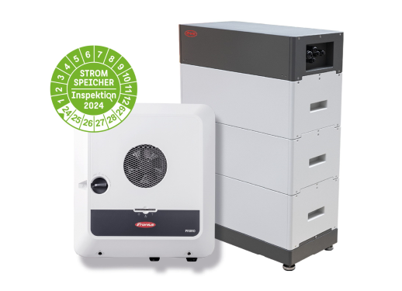 | Yüksek sistem verimi, kısa süre içinde amorti sağlamaktadır.
 | Martin Hackl, Fronius International GmbH’nin Solar Energy bölümü global direktörü.

Solar Energy bölümü
1992 yılında kurulan Fronius Solar Energy, " Energize your life" sloganı altında yenilikçi çözümler geliştirmektedir. Bu kapsamda güneş enerjisinin uygun maliyetli ve akıllı bir şekilde üretilmesini, depolanmasını, dağıtılmasını ve tüketilmesini sağlayan yenilikçi çözümler geliştirmektedir. Fronius Solar Energy, 24 saat güneş vizyonunu hayata geçiriyor ve bu sayede dünya çapındaki enerji ihtiyacının yüzde 100 oranında yenilenebilir enerji kaynaklarından karşılandığı yaşanabilir bir geleceğe doğru giden yolun öncüsü olarak ilerliyor. Çözümlerimizi sürdürebilir bir şekilde komple Avrupa’da, çoğunlukla da Avusturya’da geliştiriyor ve üretiyoruz. Fronius Solar Energy dünya çapında 28 şubede temsil ediliyor ve bugüne kadar kurulmuş olan inverterlerde 35 gigawatt'ın üstünde toplam güç belgeleyebiliyor. Satış işlemleri kurulum, servis ve satış ortaklarından oluşan global bir yetkin ağ üzerinden gerçekleşiyor.

We are Fronius
Dünya çapında 8.000'den fazla çalışan, mevcut %87'lik ihracat payı ve 1.446 aktif patent: Biz Fronius'uz. 1945 yılında tek kişilik yerel bir işletme olarak kurulduktan sonra, 37 uluslararası şirketimiz ve 60'tan fazla ülkedeki satış partneri ve temsilcisiyle dünya çapında bir firma haline geldik.

Soruşturma notu
Fronius İstanbul Elektronik Tic. ve Servis Ltd. Şti. ,
İpek Kulekci, + 90 216 581 59 00, marketing-turkey@fronius.com
Aydınlı Mah. Birlik O.S.B. Batı Cd, 3. Sk. No:1, 34953 Tuzla, Istanbul, TürkiyeÖrnek kopya

a1kommunikation Schweizer GmbH, Rüdiger KEMPA,
rke@a1kommunikation.de
Oberdorfstraße 31A, 70794 Filderstadt, Deutschland

Fronius International'dan (Güneş Enerjisi) artık basın bültenleri almak istemiyorsanız, lütfen e-posta adresine UNSUBSCRIBE ile yanıt verin cancellation@fronius.com

